Домашна работа по Български език – 5 Б клас – 15 седмица
Изпълнете упражнения от 2 до 5 на стр.47-48 от Работните листове
По желание -6,7,8 упражнениена стр.48

Домашна работа по Литература – 5 Б клас – 15 седмица

- Четете за минута ( х 3 пъти) познат и непознат текст. Отбележете резултатите в тетрадката по литература и довършете рисунките си

Домашна работа по История и цивилизация – 5 Б клас – 15 седмица

Изберете тракийско съкровище и направете за него презентация или постер
- Съкровище, открито в могила „ Светицата“
- Съкровище, открито в „ Голямата Косматка“
- Варненски Некропол
- Рогозенско съкровище
- Летнишко съкровище
- Вълчитрънско съкровище
- Луковитско съкровище
- Радювенско съкровище
- Боровско съкровище
- Съкровище от с.Дъбене
- Съкровище от с. Дуванлий

Домашна работа по География и икономика – 5 Б клас – 15 седмица
Води на България
Водата е основен компонент на природната среда. Още в древността народите са
поставяли водата в центъра на създаването на света. В Средновековието учените са сравнявали ролята на водата в земните процеси с функцията на кръвта и кръвообращението в живите организми.
Водата участва в много природни процеси, носител е на топлинна енергия, участва в кръговрата на веществата, формира релефа, без нея е немислимо съществуването на биосферата и живота на Земята.
Водата спада към изчерпаемите, но възобновими природни ресурси. Като незаменим природен ресурс оказва пряко влияние върху човека- за физическото му оцеляване, така и пряко влияе върху развитието на някои стопански отрасли като земеделие, риболов, промишленост, туризъм, транспорт. В тази връзка от изключително голямо значение е оценката на водните ресурси и водният баланс на страната.
Водните ресурси включват всички природни води, годни за използване в стопанската дейност на човека.
Водният баланс представлява съотношението между прихода и разхода на водни количества на дадена територия:
P = E + R + S
Приходът на водни количества се формира изцяло от валежите (P), докато разходът представлява сборът от изпарението (E), задържащите се на територията води (S) и оттичащите се води (R), които включват повърхностен и подземен отток.
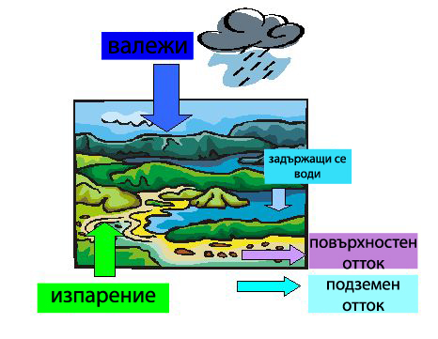

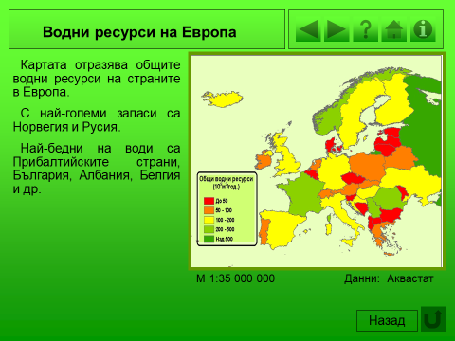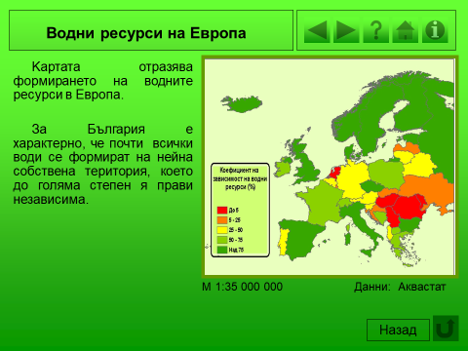
Водните ресурси на страната са неравномерно разпределени по територията й. По значителни са в Южна България и планинските територии. Ограничени са и не достигат в равнинните и низинните части на България. С най-важно значение за стопанството на България са реките – язовирите и подземните води, особено минералните.

